D7R6RBB/W1CHS

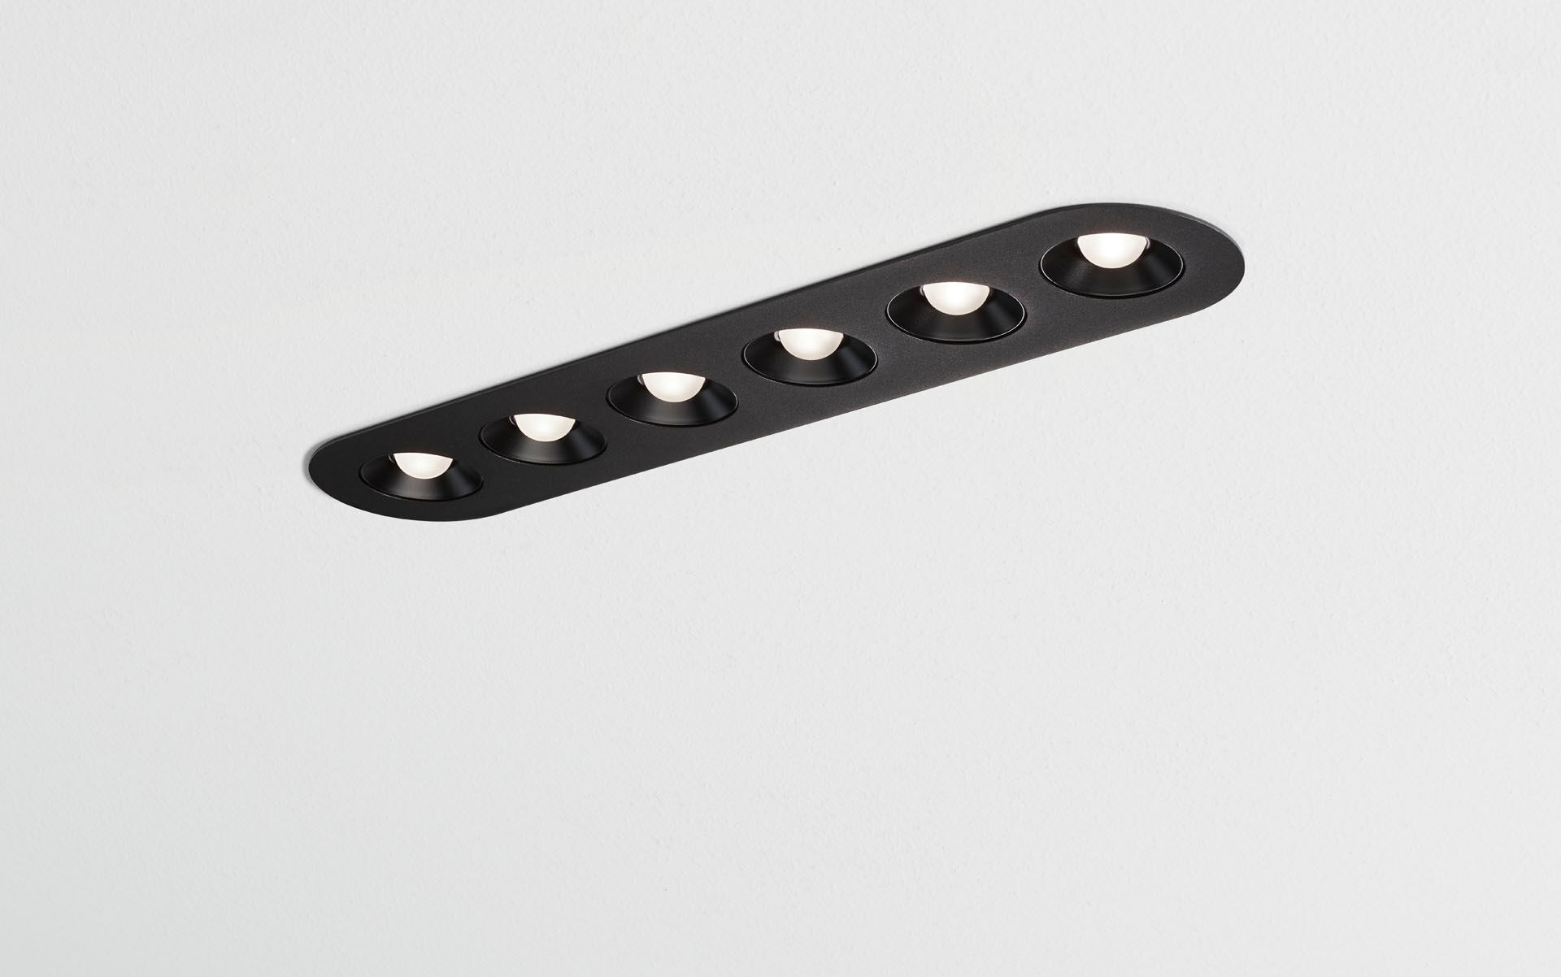
Linjär downligt med runda kanter, svart armaturhus. LED+LENS™ optik, svarta cups, polykarbonat, medelbredstrålande ljusfördelning. 6 linser försänkta I runda kupor. Dimensioner: 445 mm x 95 mm x 40 mm. LED+LENS™ en kombination av högeffektsdioder och individuella linser med en pattenterad ytstruktur. Linserna är försänkta i små koppar för en komfortabel ljusupplevelse. Ljusflöde: 2050 lm, Specifikt ljusutbyte: 93 lm/W. Energiförbrukning: 22.0 W, ej dimbar. Frekvens: 50-60Hz AC/DC. Spänning: 220-240V. isoleringsklass: class II. LED med överlägset bibehållningsfaktor; efter 50000 brinntimmar behåller fixturen 93% av sin initiala ljusflöde. Korrelerad färgtemperatura: 3000 K, Färgåtergivning ra: 80. Färgavvikelse tolerans: 3 SDCM. LED+LENS™ för bländningsfri ljusdistribution med UGR <= 19 och luminanser vid @ 65° 3000 Cd/m² cd/m² enligt SS-EN 12464-1 för höga visuella krav. Fotobiologisk säkerhet IEC/TR 62778: RG1. RAL9005 - svart (strukturlack). IP-klassning: IP20. Glödtrådstest: 650°C. 5 års garanti på armatur och drivenhet. Certifieringar: CE. Armatur med halogenfritt kablage. Armaturen har utvecklats och framställts enligt standard EN 60598-1 i ett företag som är ISO 9001 och ISO 14001-certifierat.

